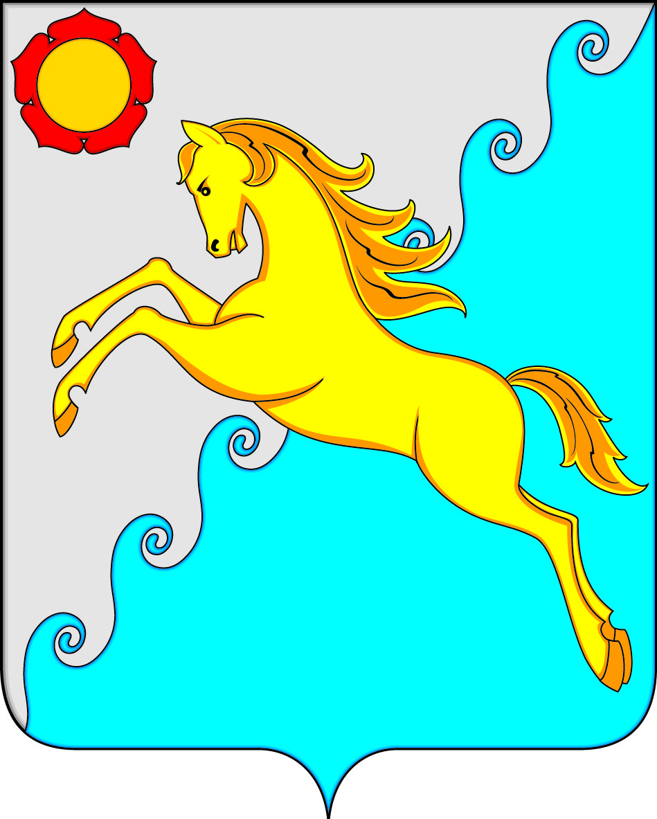
СОВЕТ ДЕПУТАТОВ
УСТЬ-АБАКАНСКОГО РАЙОНА РЕСПУБЛИКИ ХАКАСИЯ
Принято на сессии
Совета депутатов 25.11.2021г.

Р Е Ш Е Н И Е
от 26 ноября 2021г. рп. Усть-Абакан № 46

О внесении изменения в решение Совета депутатов Усть-Абаканского района Республики Хакасия от 25.09.2017г. № 15 «Об утверждении состава административной комиссии муниципального образования Усть-Абаканский район»

Рассмотрев ходатайство И.о. Главы Усть-Абаканского района, на основании Закона Республики Хакасия от 29.04.2019г. №25-ЗРХ «О наделении органов местного самоуправления муниципальных образований Республики Хакасия государственными полномочиями по созданию, организации и обеспечению деятельности административных комиссий в Республике Хакасия» и от 03.12.2008г. № 77-ЗРХ «Об административных комиссиях в Республике Хакасия», п. 9 ч. 2 ст. 23, п. 4 ст. 35 Устава муниципального образования Усть-Абаканский район,
Совет депутатов Усть-Абаканского района Республики Хакасия

Р Е Ш И Л:
1.Внести изменения в решение Совета депутатов Усть-Абаканского района Республики Хакасия от 25.09.2017г. № 15 «Об утверждении состава административной комиссии муниципального образования Усть-Абаканский район»:
1.1 вывести из состава административной комиссии муниципального образования Усть-Абаканский район члена комиссии Пфейфер Ольгу Васильевну;
1.2 ввести в состав административной комиссии муниципального образования Усть-Абаканский район члена комиссии Балахонову Татьяну Викторовну – начальника отдела учета аренды и приватизации муниципального имущества управления имущественных отношений администрации Усть-Абаканского района.
2.Настоящее Решение вступает в силу после его официального опубликования.
3.Направить настоящее Решение и.о. Главы Усть-Абаканского района Республики Хакасия И.В. Белоусу для подписания и обнародования в газете «Усть-Абаканские известия».

Председатель Совета депутатов И.о. Главы
Усть-Абаканского района Усть-Абаканского района

___________В.М. Владимиров ___________И.В. Белоус

